Materiałoznawstwo i technologia robót betoniarskich i zbrojarskich

Materiał nauczania dla uczniów – cz. III.

Kurs: betoniarz-zbrojarz III st.

Nauczyciel: Andrzej Ryl.

Zadanie dla uczniów: proszę przeczytać zamieszczony materiał i odpowiedzieć pisemnie w zeszycie na pytania kontrolne zamieszczone poniżej. Skany lub zdjęcia notatek proszę przesłać na mój adres mailowy: aryl@ckz.swidnica.pl w terminie do 05.02.2021.

Temat: Rusztowania do robót betoniarsko-zbrojarskich.

Obecnie rusztowania z drewna wykonuje się dość rzadko, ponieważ wyparły je rusztowania metalowe. Montaż i demontaż rusztowań również metalowych, zalicza się do robót ciesielskich. Rusztowania służą do prac wykończeniowych tynkowania, malowania, spoinowania wewnątrz i na zewnątrz budynku oraz do wznoszenia budynków metodą tradycyjną. W związku z tym, oprócz podziału na rusztowania drewniane i stalowe, rozróżniamy jeszcze rusztowania zewnętrzne i wewnętrzne. Do zewnętrznych i drewnianych zalicza się rusztowania stojakowe i drabinowe (rys.27, 28). Ze względu na pracochłonność i duże zużycie drewna rusztowania stojakowe stosowane są rzadko.
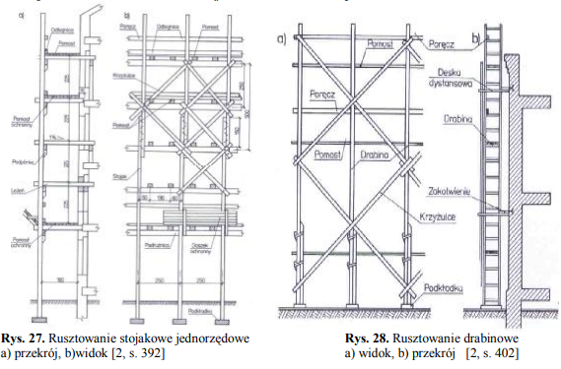
Do nadbudowy lub remontów budynków albo gdy nie można rusztowania oprzeć na gruncie, stosuje się rusztowania na wspornikach wysuniętych z wnętrza budynku przez istniejące lub wybite do tego celu otwory (rys.29).
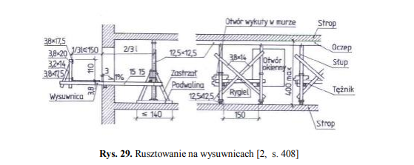

Rusztowania stojakowe z rur stalowych, są obecnie najczęściej spotykanym rodzajem rusztowań do robót betoniarskich i murarskich (rys.30). Szkielet konstrukcyjny rusztowania z rur składa się z dwóch rzędów stojaków połączonych podłużnicami, poprzecznicami i krzyżulcami. Poszczególne elementy konstrukcji łączy się łącznikami, których kształt zależy od tego, pod jakim kątem zbiegają się łączone rury. Mamy więc łączniki wzdłużne, krzyżowe, krzyżowo - obrotowe i sztywne. Stojaki rusztowań opiera się na gruncie za pośrednictwem podstawek stalowych leżących na balach podwalinowych z drewna, grubości min. 50mm. Podobnie jak rusztowania drewniane również i rusztowania z rur mocuje się do ściany linką stalową lub drutem wiązanym do haka lub kotwy wbitej w mur.
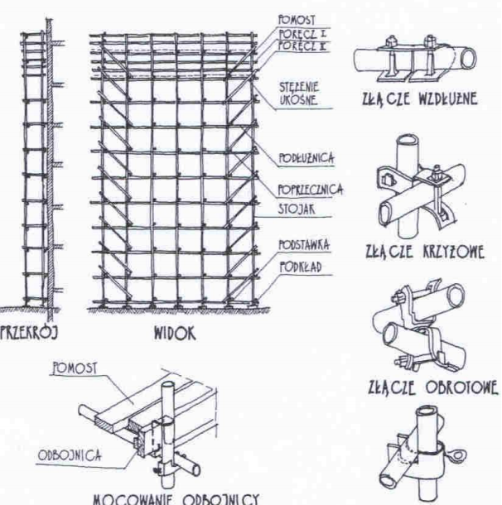

Do komunikacji pionowej służą drabiny stalowe, wykonane z profili stalowych zimno giętych, zawieszone górą i oparte dołem na poprzecznicach (rys.31).
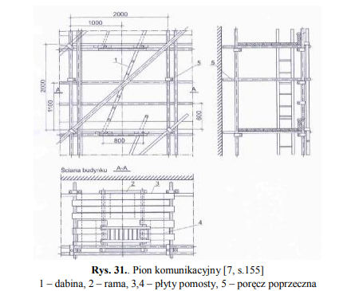

Wszelkie rusztowania stalowe powinny być wyposażone w instalację odgromową na narożnikach rusztowań oraz pośrednio w odstępach nie większych niż 24,0m. Funkcję przewodu odgromowego pełnią stojaki, które u góry wyposaża się w piorunochron, a dołem łączy z uziemieniem. W metalowych rusztowaniach ramowych podstawowym elementem są stojaki ramowe. Wymagania odnośnie podłoża i posadowienia są podobne jak do rusztowań z rur stalowych (rys.32).

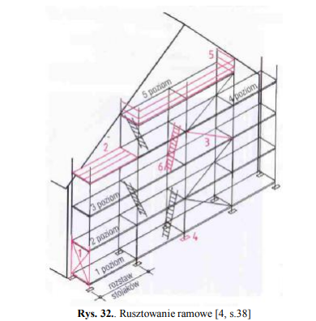

Montaż takiego rusztowania rozpoczyna się od ustawienia podstawek regulacyjnych, następnie nakłada się ramy pionowe i mocuje krzyżulce (rys.33). Kolejną czynnością jest nałożenie podestów oraz elementów zabezpieczających takich jak słupki i barierki. Podobnie montuje się następne segmenty aż do samej góry. Demontaż rusztowania następuje w odwrotnej kolejności.
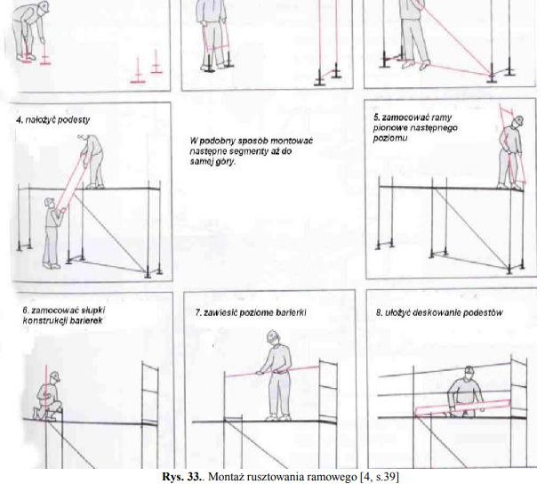

Do prac remontowych i konserwatorskich stosowane są rusztowania przejezdne (rys.34). Najczęściej ich elementy wykonane są z aluminium i stali ocynkowanej a podesty ze sklejki wodoodpornej
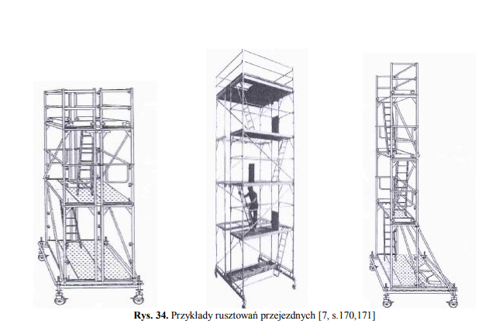

Pewną popularność zyskały sobie rusztowania ramowe typu ,,Warszawa”, zwane rusztowaniami kolumnowymi (rys.35). Składają się one z ram wykonanych z rur stalowych, które łączy się parami tworząc kolumnę i usztywniając poziomym skratowaniem po jednym na 5 wysokości ram. Rusztowanie takie bardzo łatwo i szybko się montuje i demontuje, ponieważ nie ma żadnych złączy śrubowych, a kolejne ramy wkłada się w uchwyty ram położonych niżej. Służą zarówno do robót elewacyjnych, jak i we wnętrzach budynków.
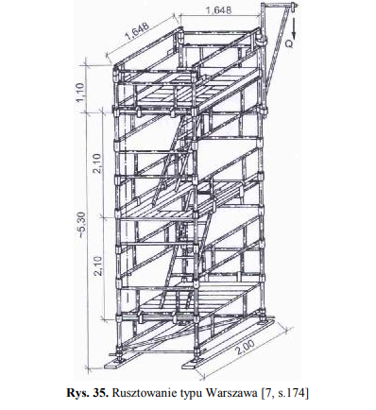

Nieprawidłowe lub niedokładne ustawienie rusztowań może spowodować poważne zagrożenie zdrowia lub życia ludzi, którzy będą na nich pracować. Dlatego muszą one być wykonane z odpowiednich materiałów, zgodnie z projektem lub szkicem przygotowanym przez kierownika robót oraz udostępnione pracownikom, oprócz wykonujących rusztowania, którzy są odpowiednio przeszkoleni, dopiero po odbiorze technicznym. Pracownicy wykonujący i rozbierający rusztowania muszą być wyposażeni w hełmy i pasy ochronne przymocowane do stałych części konstrukcji budowli. Do robót tych nie wolno zatrudniać młodocianych. W czasie montażu i rozbiórki rusztowań teren robót powinien być ogrodzony lub zabezpieczony w inny sposób przed dostępem ludzi i przed ruchem pojazdów. Teren pod rusztowaniem ustawionym wprost na gruncie powinien być wyrównany do poziomu na szerokości 1m poza zewnętrzny rząd stojaków. Ponad terenem, na którym ustawia się rusztowanie, należy usunąć napowietrzne przewody elektryczne. Rusztowanie powinno być oddalone od linii niskiego napięcia o co najmniej 2 m, od linii wysokiego napięcia do 15kV o 5 m, od linii do 30kV o 10m i od linii powyżej 30kV o 15m. Nie wolno prowadzić montażu ani rozbiórki rusztowań w czasie złych warunków atmosferycznych (mgły, burzy, silnego wiatru, ulewnego deszczu, śnieżycy) ani po zmroku. Niedopuszczalne jest wykonywanie robót ciesielskich, związanych z budową lub rozbiórką rusztowań, jednocześnie na kilku poziomach w jednym pionie. W czasie prowadzenia tych robót na wznoszonym (lub rozbieranym) rusztowaniu mogą przebywać tylko pracownicy wykonujący te roboty. Drogi komunikacyjne i przejścia piesze pod rusztowaniami trzeba osłonić daszkami ochronnymi o wysięgu co najmniej 220cm od zewnętrznego rzędu stojaków. Na rusztowaniach należy zawiesić tablicę informacyjną, na której znajdują się informacje o ich nośności. Zabrania się obciążać pomosty rusztowań ponad ich nośność. Po pomostach rusztowań nie wolno biegać, gdyż wywierany jest wtedy większy nacisk, mogący spowodować załamanie pomostu. Wchodzenie i schodzenie z rusztowań może odbywać się tylko po przeznaczonych do tego celu drabinach. Rusztowanie powinno być sprawdzane codziennie przez brygadzistę brygady pracującej na rusztowaniu i co 10 dni przez personel inżynieryjno – techniczny.
Pytania sprawdzające:
1. Do czego służą rusztowania?
2. Jakie są rodzaje rusztowań?
3. Jakie elementy składają się na rusztowanie ramowe?
4. Jakie są warunki wykonania rusztowania ramowego?
5. Jakie elementy składają się na rusztowanie typu Warszawa?
6. Jakie są warunki wykonania rusztowania typu Warszawa?
7. Jakie przepisy bhp obowiązują przy montażu i demontażu rusztowań?

Termin odsyłania notatek – 05.02.2021. r.

